**Информация к проекту решения по заявлению:**

**Ефимова А.В.**

**Земельный участок:**

кадастровый номер **54:10:021001:1874**;

местоположение:Новосибирская область, Колыванский район, с. Вьюны, ул. Чехова, дом 2а/2; площадь 513 кв.м.

**Заявленные требования:** предоставить разрешение на условно разрешенный вид использования земельного участка площадью 513 кв.м., кадастровый номер 54:10:021001:1874, земли населенных пунктов, расположенный в территориальной зоне застройки индивидуальными жилыми домами и ведения личного подсобного хозяйства (Жин), по адресу: Новосибирская область, Колыванский район, с. Вьюны, ул. Чехова, дом 2а/2.

**Планируется:**

На указанном земельном участке заявитель планирует осуществить строительство стационарного объекта торговли – здания магазина, площадью 54 кв.м., для розничной торговли продуктами питания и товарами первой необходимости, что допускается условно разрешенным видом разрешенного использования земельных участков - обслуживание жилой застройки (2.7).

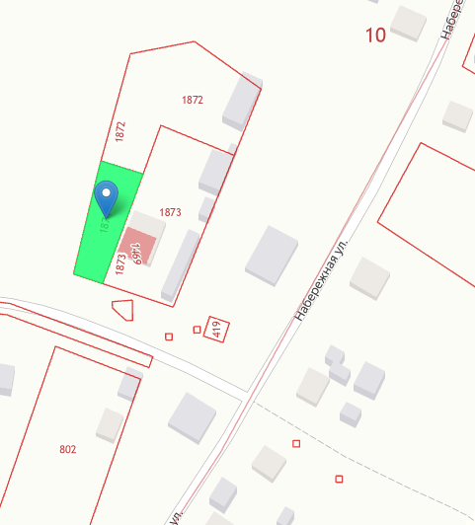

Приложение к заявлению:

1. Заявление Ефимова А.В.
2. Градостроительный план земельного участка